

**Manual de Usuario de la aplicación móvil ARShop**

Aplicación móvil para la visualización de muebles del hogar con realidad aumentada.

Autor: Yilbert Benitez Barrio

Versión: 1.0

**Contenido**

**Introducción** 2

**Glosario** 3

**Reconocimiento y apertura de la aplicación** 5

**Splashscreen** 5

**Vista Principal** 6

**Detalles del Producto** 7

**Visualización en Realidad Aumentada:** 8

**Menú Lateral** 10

**Lista de distribuidores** 11

**Info Distribuidores** 12

**Compra Producto:** 13

# **Introducción**

La tecnología siempre ha estado en constante crecimiento, producto de ello fue la invención de los dispositivos móviles que hoy en día juegan un rol importante en la vida diaria de una persona. Todo dispositivo móvil cuenta con una cierta cantidad de aplicaciones que son específicamente desarrolladas para lograr facilitar la vida de las personas en cualquier ámbito existente ya sea en educación, entretenimiento, salud, deportes, etc.

El aplicativo móvil que se desarrolló permite la visualización de muebles del hogar desde sus casas, evitando así tener que malgastar nuestro dinero en un mueble que no nos guste o no se acomode a nuestro entorno, además de cumplir con distintos objetivos cabe recalcar que esta aplicación trata de dar una ayuda a la ciudadanía aprovechando la tecnología de realidad aumentada.

El presente manual está elaborado con el propósito de brindar una sutil ayuda a los usuarios finales para que utilicen de una forma correcta el aplicativo móvil para la visualización de los muebles.

El documento de manual de usuario detalla paso a paso que brinda la app. De tal forma facilitara la manera en que el usuario interactúe con la aplicación móvil permitiendo que domine rápidamente todas las especificaciones que tiene el aplicativo.

# **Glosario**

Realidad Aumentada: se refiere a la tecnología que combina elementos del mundo real con elementos virtuales para crear una experiencia mejorada y ampliada. Esta tecnología permite superponer gráficos, imágenes, videos y otros contenidos digitales en el entorno real.

Splashscreen: Es la primera pantalla que se muestra al usuario cuando abre la aplicación y suele tener una duración corta antes de pasar a la pantalla principal.

Entidad: Representa a un colectivo considerada como unidad, y, en especial, cualquier corporación, compañía, institución, etc., tomada como persona jurídica.

Usuario: Persona que accede a la app ARShop.

# **Reconocimiento y apertura de la aplicación**

La aplicación móvil una vez instalada en su dispositivo móvil se visualiza con el nombre de ARShop y un icono representado de la siguiente forma:

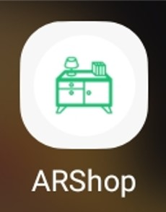

# **Splashscreen**

Al tocar el icono de la aplicación, se abrirá el splashscreen de la aplicación móvil esto como una indicación al usuario que la aplicación está en proceso de carga para utilizarla.

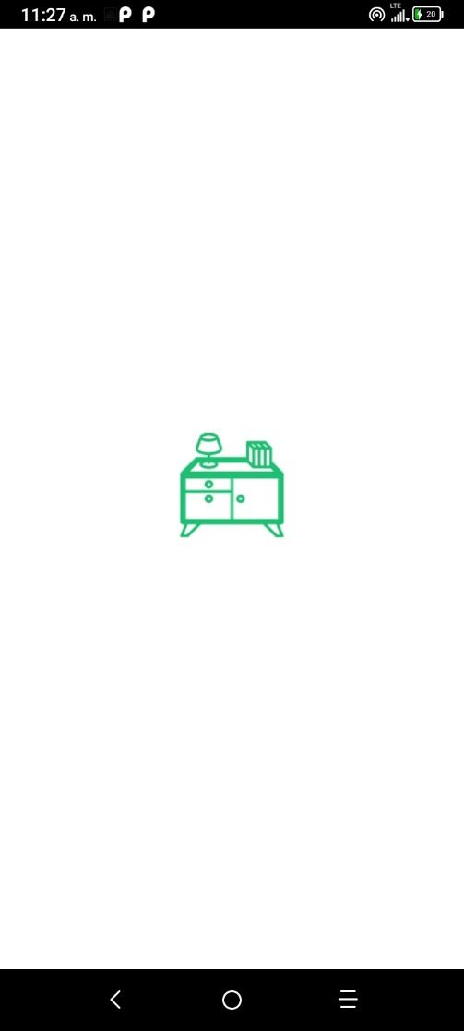

# **Vista Principal**

Una vez cargada nuestra aplicación el usuario procederá a navegar libremente en el menú principal de la aplicación y seleccionar cualquier producto que el considere oportuno visualizar.

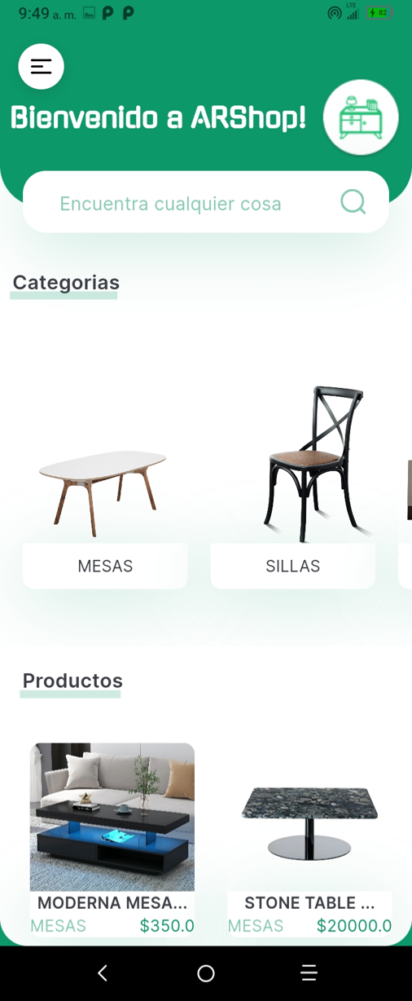

Listado de Categorias

Card que muestra los prodcutos

Apartado para buscar productos

Menu Lateral

# **Detalles del Producto**

El usuario al pulsar en cualquier imagen de los productos que ofrece este centro, se dirigirá a una nueva ventana la cual le permitirá mostrar el detalle de ese producto además de leer información relevante.

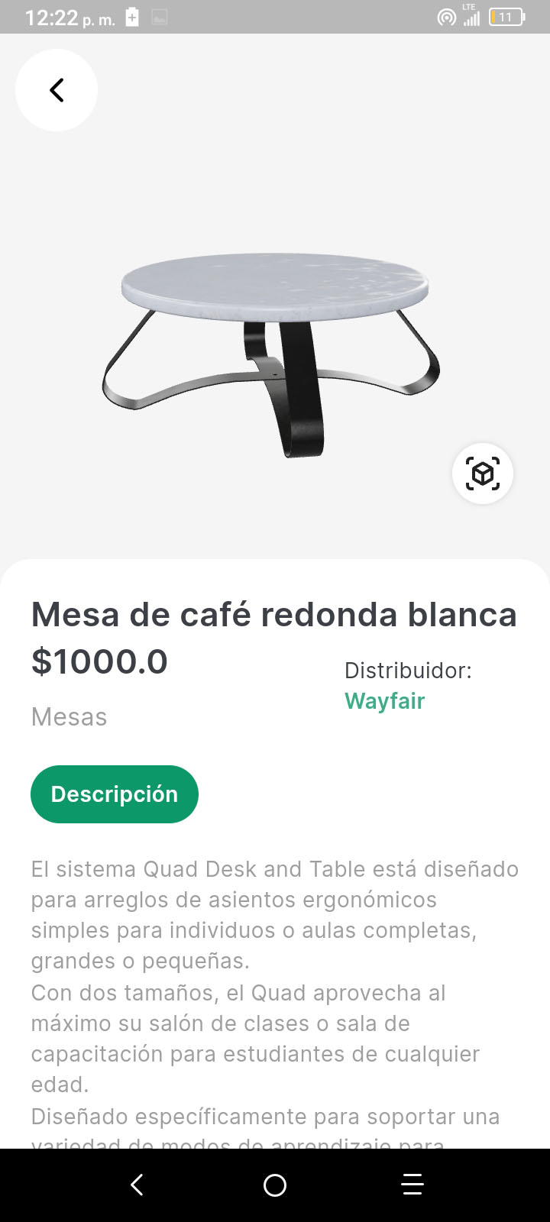

El botón de atrás le permitirá volver a la vista principal

El nombre del distribuidor es un botón que le permitirá ver la información del distribuidor

**Visualización en Realidad Aumentada:**

Para ver cómo luce el producto en su hogar, pulse el ícono de RA en forma de cubo como muestra la imagen.



Enfoque su cámara en el lugar donde desee ver el mueble y sigua las instrucciones en pantalla para visualizarlo. Puede rotar, acercar y alejar el producto en la pantalla para verlo desde diferentes ángulos. Pruebe con diferentes productos para encontrar la mejor opción para su hogar.

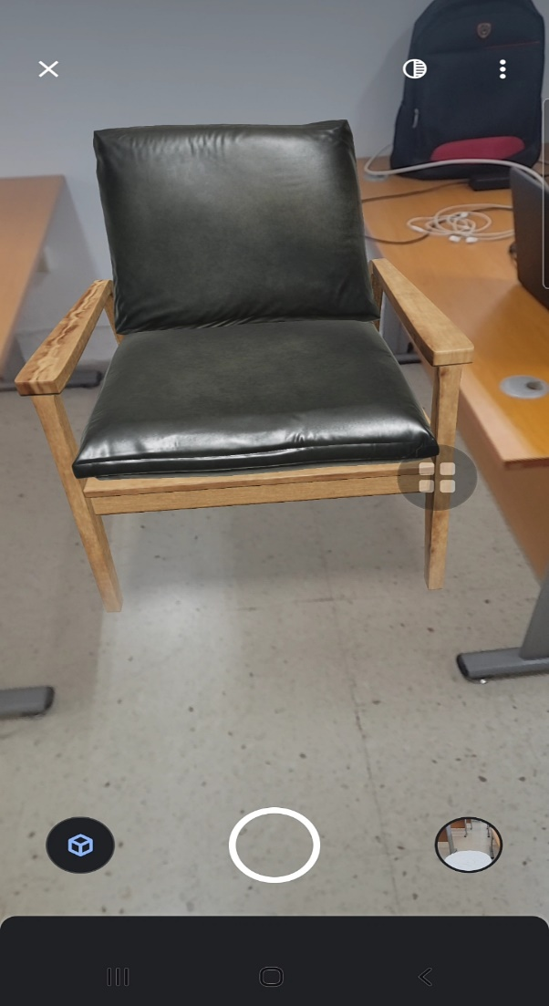

Si al presionar en la opción para visualizar el mueble es redirigido a la Play Store y le aparece lo que está en la siguiente imagen es que esta función no está disponible para su dispositivo.

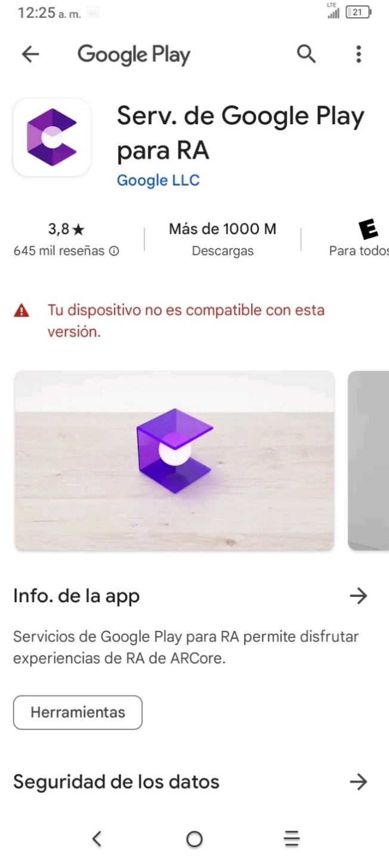

# **Menú Lateral**

El usuario al pulsar en el icono de menú lateral que se encuentra en la vista principal se le desplegara un menú lateral que constara de cuatro opciones a elegir.

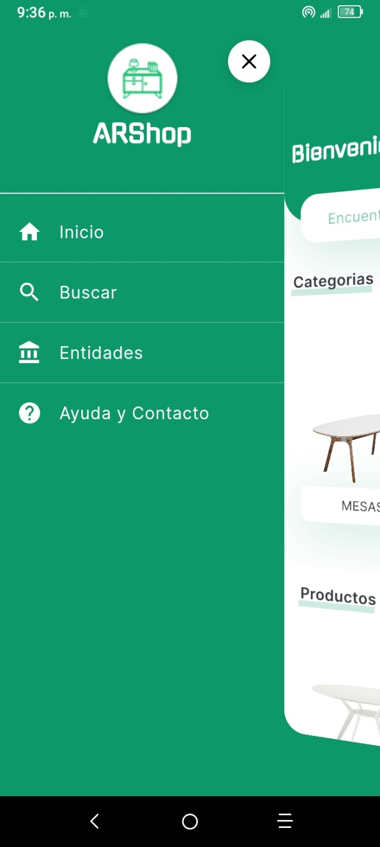

Permite dirigirse a la vista de ayuda para uso de la app

Permite dirigirse a la vista donde se listan los distribuidores

Permite dirigirse a la vista principal

Permite dirigirse a la vista de búsqueda de productos

# **Lista de distribuidores**

Al usuario pulsar en la opción de Entidades que se encuentra en el menú lateral se le mostrara una los diferentes distribuidores que hay como se muestra en la imagen que al presionar en alguno mostrara los productos asociados a ellos.

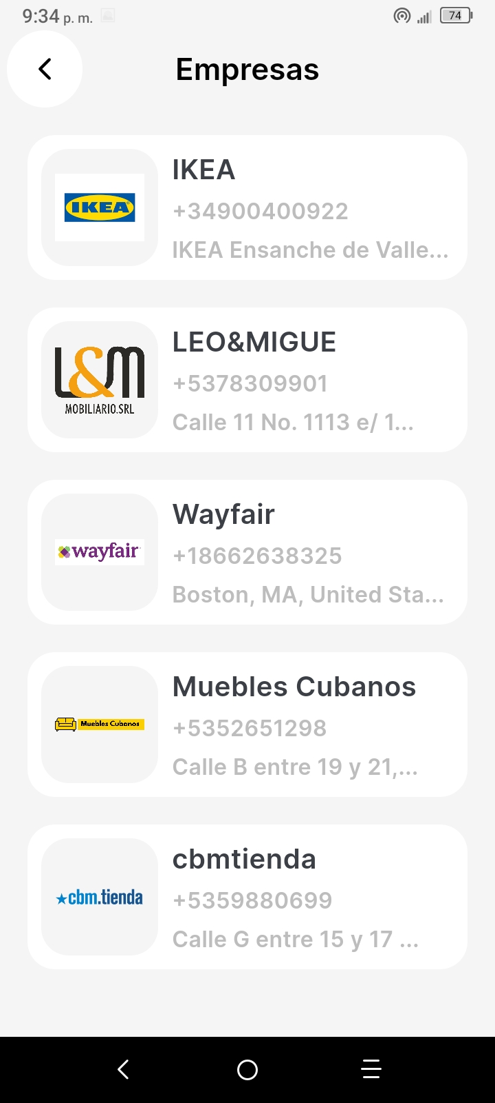

# **Info Distribuidores**

Al dejar presionado en una de las entidades que se muestran en la imagen anterior se abrirá una nueva pantalla con información de dicha entidad como es el nombre, el teléfono, su dirección, la página web asociada a ella una pequeña descripción de la misma y su logo.

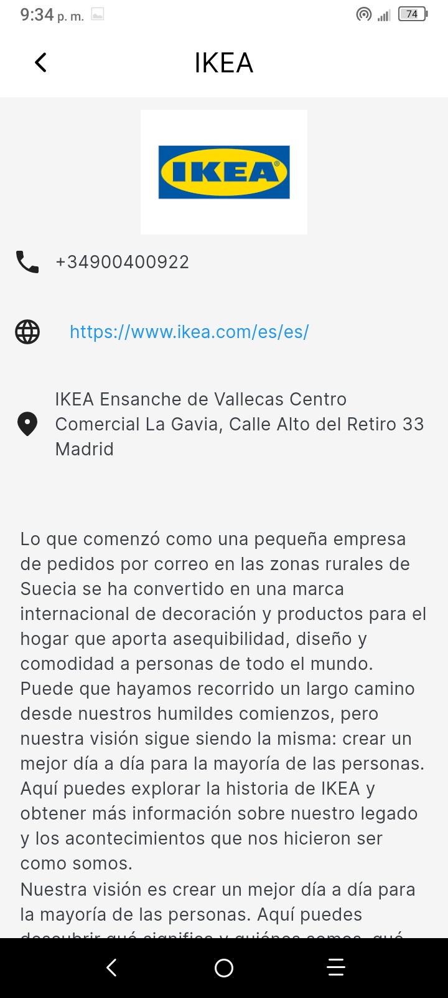

**Compra Producto:**  
si desea comprar en algún momento algún producto debe diríjase a las páginas web de los distribuidores mediante los enlaces que están en su información para poder realizar la compra de los mismos.

¡Gracias por usar ARShop! Esperamos que encuentre los muebles perfectos para su hogar.